中五班每日动态
每一个小日子
2025.2.19 周三 晴
记录人：陈鸿
※一日活动篇
◎今日来园人数：22人，1人请假。
◎早点：鲜牛奶、多样饼干、山楂棒。
◎午餐：板栗牛肉焖饭、萝卜木耳鸽子汤。
◎午点：五彩面条。
◎水果：火龙果、龙眼。
序号 | 姓名 | 自主签到 | 集体活动 | 午饭情况 | 午睡情况 | 午点情况 | 大便情况
1 | 吴彧辰 | ☆ | ☆ | ☆ | ☆ | ☆
2 | 何清墨 | ☆ | ☆ | ☆ | ☆ | ☆
3 | 吴歆悦 | ☆ | ☆ | ☆ | ☆ | ☆ | 1
4 | 马朵艺 | ☆ | ☆ | ☆ | ☆ | ☆
5 | 冯梦瑶 | ☆ | ☆ | ☆ | ☆ | ☆
6 | 刘芷桐 | ☆ | ☆ | ☆ | ☆ | ☆
7 | 张妤 | ☆ | ☆ | ☆ | ☆ | ☆
8 | 周泽琦 | ☆ | ☆ | ☆ | ☆ | ☆ | 1
9 | 梁宇润 | 请假 | 请假 | 请假 | 请假 | 请假
10 | 于悠 | ☆ | ☆ | ☆ | ☆ | ☆
11 | 郭瑞晨 | ☆ | ☆ | ☆ | ☆ | ☆
12 | 黄宇哲 | ☆ | ☆ | ☆ | ☆ | ☆
13 | 冯文尧 | ☆ | ☆ | ☆ | ☆ | ☆
14 | 孙瀚哲 | ☆ | ☆ | ☆ | ☆（咳嗽了两声） | ☆
15 | 张子熠 | ☆ | ☆ | ☆ | ☆ | ☆
16 | 刘宸汐 | ☆ | ☆ | ☆ | ☆ | ☆
17 | 吴曦陌 | ☆ | △ | ☆ | ☆ | ☆
18 | 叶宸泽 | ☆ | ☆ | ☆ | ☆ | ☆
19 | 方书彦 | ☆ | ☆ | ☆ | ☆ | ☆
20 | 邱梓安 | ☆ | ☆ | ☆ | ☆ | ☆
21 | 霍学辰 | ☆ | ☆ | ☆ | ☆ | ☆
22 | 陆明轩 | ☆ | ☆ | ☆ | ☆ | ☆
自主签到：能找到自己的学号，根据图卡自主搭建签到☆
集体活动：能够在集体活动中认真倾听，积极举手发言。☆
午饭情况：能够独立把饭菜吃完☆
午睡情况：能够在13:15前入睡☆
午点情况：能够独立把午点吃完☆

※户外活动篇

今天我们玩的户外游戏是攀爬网，我们一个一个顺着往前爬，还能有滑梯滑下去呢，真好玩！
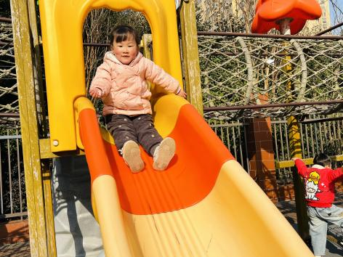 | 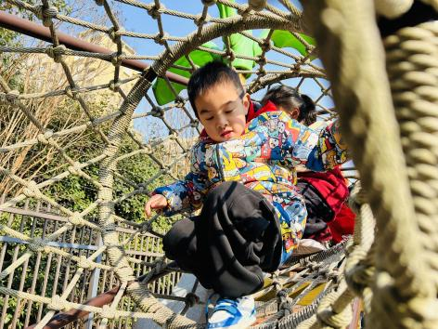
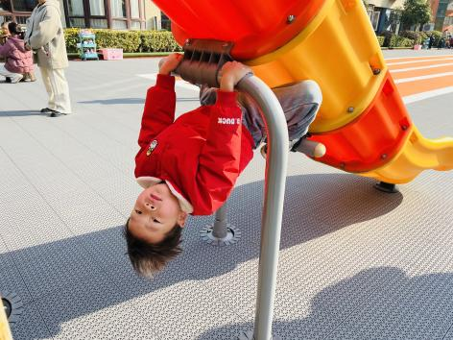 | 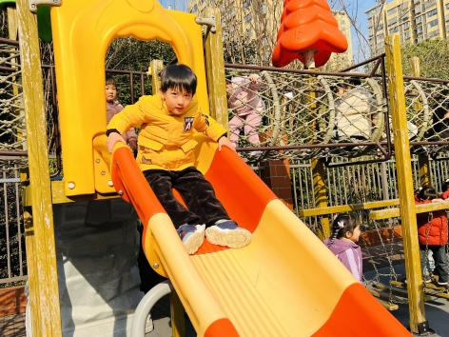

※区域游戏篇

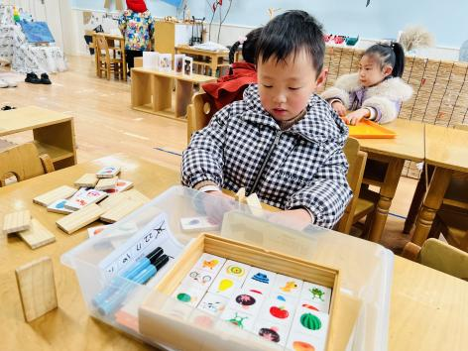  我在玩多米诺骨牌游戏。 | 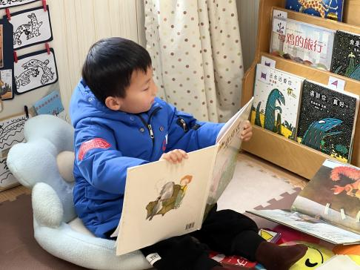  我在图书角看书呢。
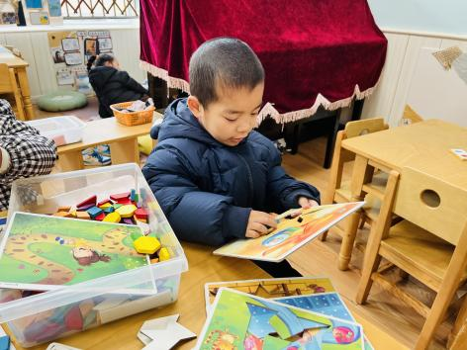  我在玩益智区的形状积木游戏。 | 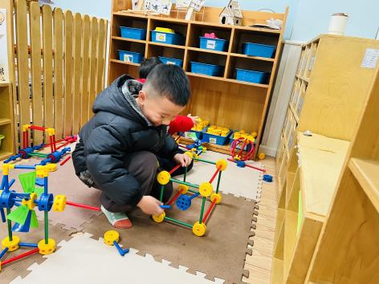  我正在万能工匠做保险柜呢。

※集体活动篇

今天我们开展的是体育活动《学新操》，早操是运用不同动作来锻炼身体的一种体育活动，通过早操操的练习，对身体各个部位肌肉的发展、关节的灵活性、韧带的拉伸等都有很好的锻炼价值，对提高身体的灵活性及协调性也有很好的促进作用。通过结合《向快乐出发》这首儿童熟悉的音乐设计了这套早操，对小朋友全身各部位机能的全面发展有很大的意义。。

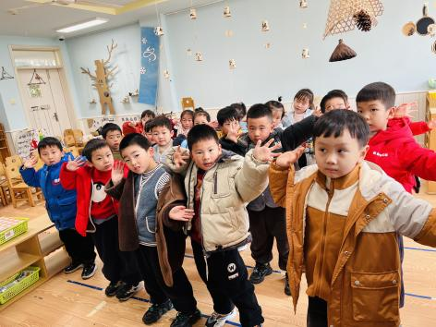 | 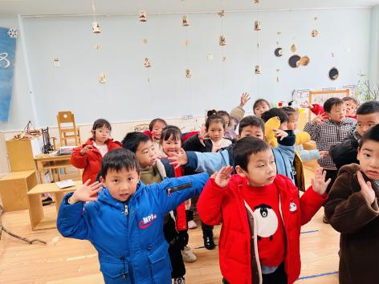

※温馨提示篇
★请家长们每天关注幼儿体征，如有身体不适请及时告知。

